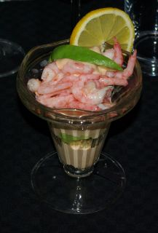
Räkcocktail

4 portioner Ingredienser: Marie Rose-sås

1 kg räkor med skal 200 gr. majonnäs
2st. mogna avokado 3 msk. ketchup
½ isbergsalladshuvud 1 krm. cayennepeppar
1 st. citron några stänk worcestershiresås
några stänk tabasco
en liten skvätt konjak

Fortsättning nästa sida.

Gör så här:
- Skala räkorna.
- Blanda ingredienserna till såsen och ställ kallt.
- Dela avokadon, ta ut kärna och krysskåra den. Pressa över citron.
- Strimla salladen.
- Ställ fram 4 rymliga cocktailglas. Lägg en sked sås i botten på varje glas. Lägg på salladen och gröp ur avokadorna. Läggen på sked sås till. Toppa med räkorna och resten av såsen. Häng en skiva citron på glaskanten.

